БЮЛЛЕТЕНЬ
ОБ ИСПОЛНЕНИИ
БЮДЖЕТА
ЛОГОЙСКОГО РАЙОНА

ЗА 2018 ГОД

Финансовый отдел Логойского райисполкома

СОСТАВ БЮДЖЕТА ЛОГОЙСКОГО РАЙОНА

Районный
бюджет
(1)
Базовый
уровень
(1)

Бюджеты
Сельских Советов
(12)
Первичный
уровень
(12)

Исполнение бюджета Логойского района за 2018 года
рублей
Наименование | ДОХОДЫ |  |  | РАСХОДЫ |  |  | ДЕФИЦИТ (-) ПРОФИЦИТ (+)
 | Уточненный годовой план | Исполнено | % | Уточненный годовой план | Исполнено | % | Уточненный годовой план | Исполнено
Бюджет района | 61 024 403,55 | 61 125 000,42 | 100,2 | 61 024 403,55 | 60 952 969,02 | 99,9 | 0,0 | 172 031,40
Районный бюджет | 59 115 182,33 | 59 210 511,42 | 100,2 | 59 115 182,33 | 59 043 747,80 | 99,9 | 0,0 | 166 763,62
Сельские бюджеты в том числе: | 3 295 587,06 | 3 300 854,84 | 100,2 | 3 295 587,06 | 3 295 587,06 | 100,0 | 0,00 | 5 267,78
Беларучский | 418 850,37 | 418 908,59 | 100,0 | 418 850,37 | 418 850,37 | 100,0 | 0,00 | 58,22
Гайненский | 342 162,97 | 342 262,03 | 100,0 | 342 162,97 | 342 162,97 | 100,0 | 0,00 | 99,06
Задорьевский | 184 476,19 | 184 563,62 | 100,0 | 184 476,19 | 184 476,19 | 100,0 | 0,00 | 87,43
Каменский | 183 470,52 | 183 585,77 | 100,1 | 183 470,52 | 183 470,52 | 100,0 | 0,00 | 115,25
Крайский | 165 236,05 | 165 395,21 | 100,1 | 165 236,05 | 165 236,05 | 100,0 | 0,00 | 159,16
Логойский | 544 093,16 | 544 214,99 | 100,0 | 544 093,16 | 544 093,16 | 100,0 | 0,00 | 121,83
Околовский | 176 957,81 | 176 962,28 | 100,0 | 176 957,81 | 176 957,81 | 100,0 | 0,00 | 4,47
Октябрьский | 173 364,42 | 173 419,78 | 100,0 | 173 364,42 | 173 364,42 | 100,0 | 0,00 | 55,36
Острошицкий | 375 047,93 | 375 960,96 | 100,2 | 375 047,93 | 375 047,93 | 100,0 | 0,00 | 913,03
Плещеницкий | 218 019,91 | 218 597,55 | 100,3 | 218 019,91 | 218 019,91 | 100,0 | 0,00 | 577,64
Швабский | 273 594,48 | 275 348,03 | 100,6 | 273 594,48 | 273 594,48 | 100,0 | 0,00 | 1 753,55
Янушковичский | 240 313,25 | 241 636,03 | 100,6 | 240 313,25 | 240 313,25 | 100,0 | 0,00 | 1 322,78

Структура доходов бюджета Логойского района за 2018 г
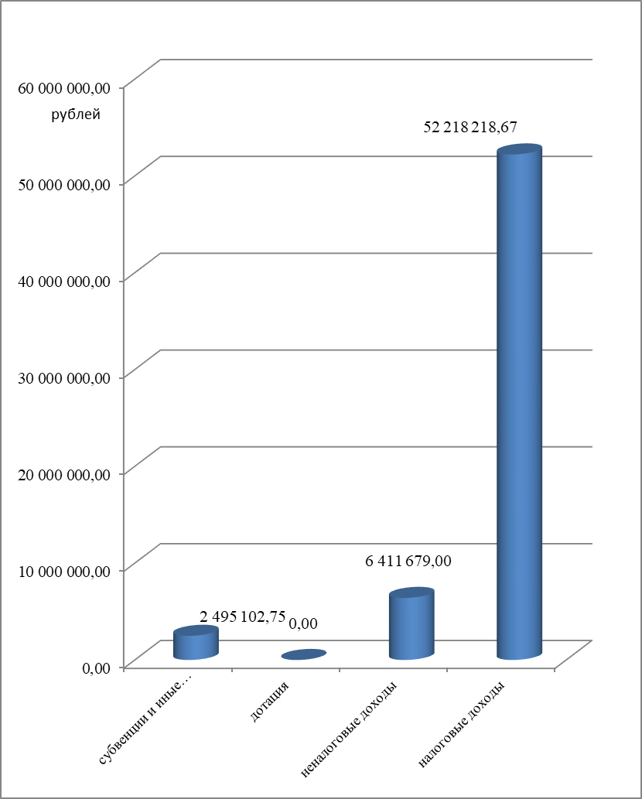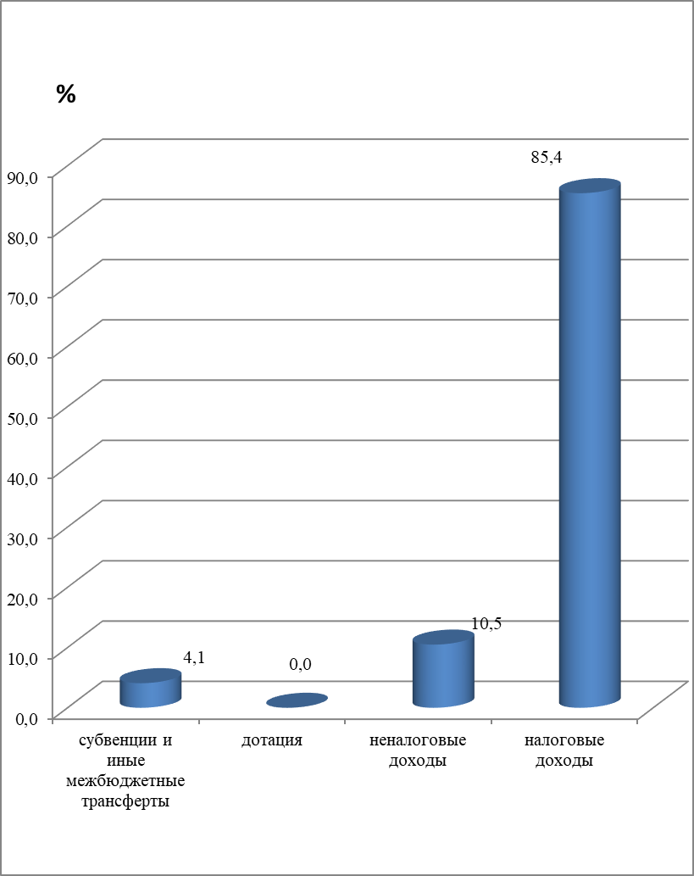
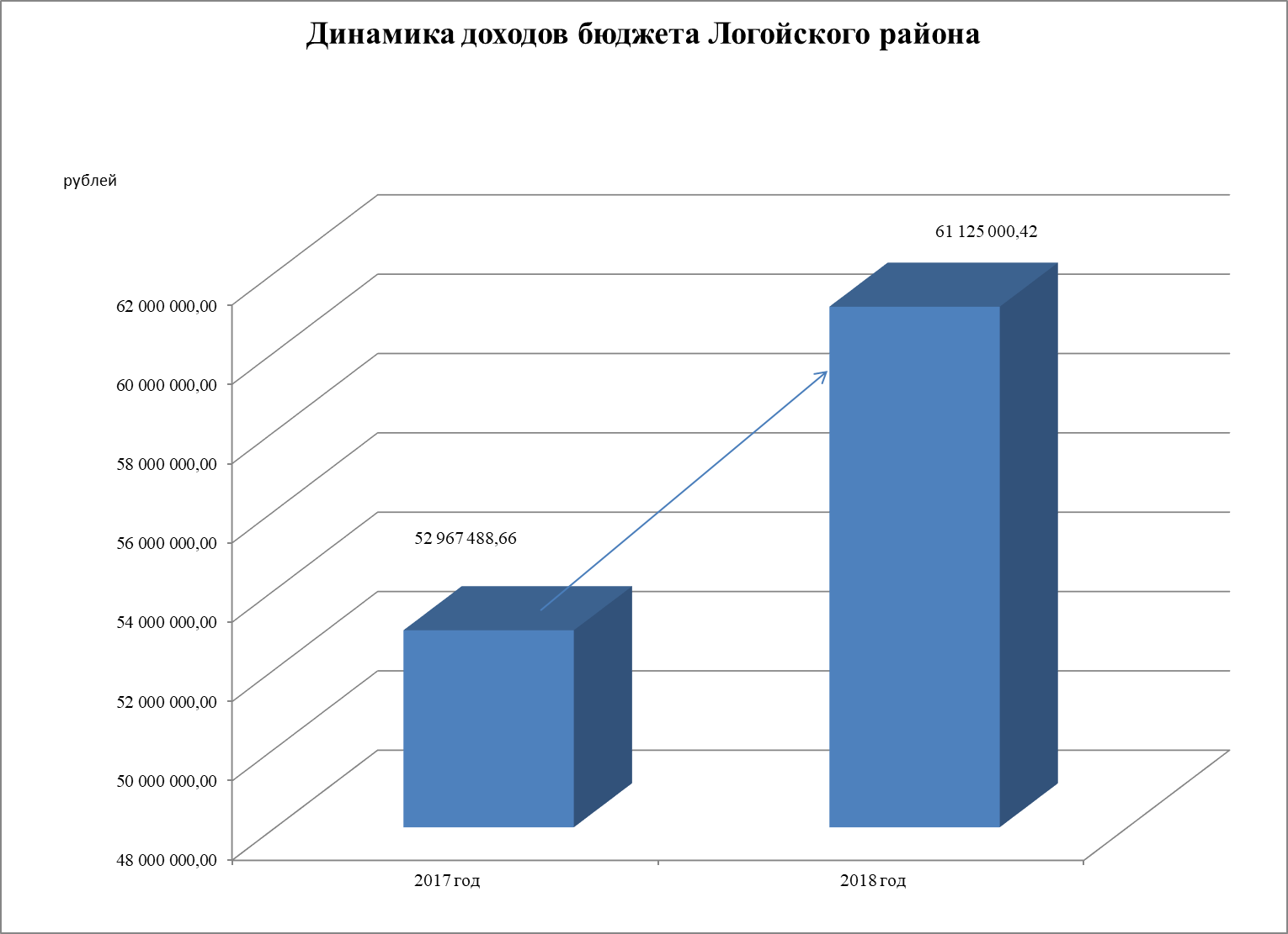
Структура расходов бюджета Логойского района
по функциональной классификации расходов бюджета

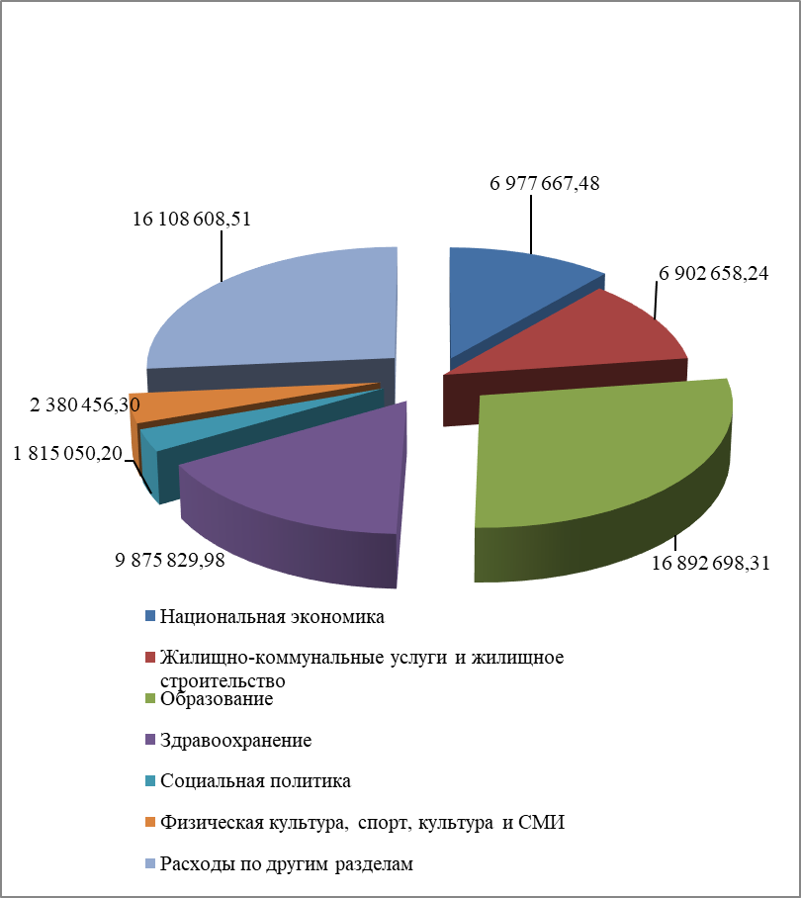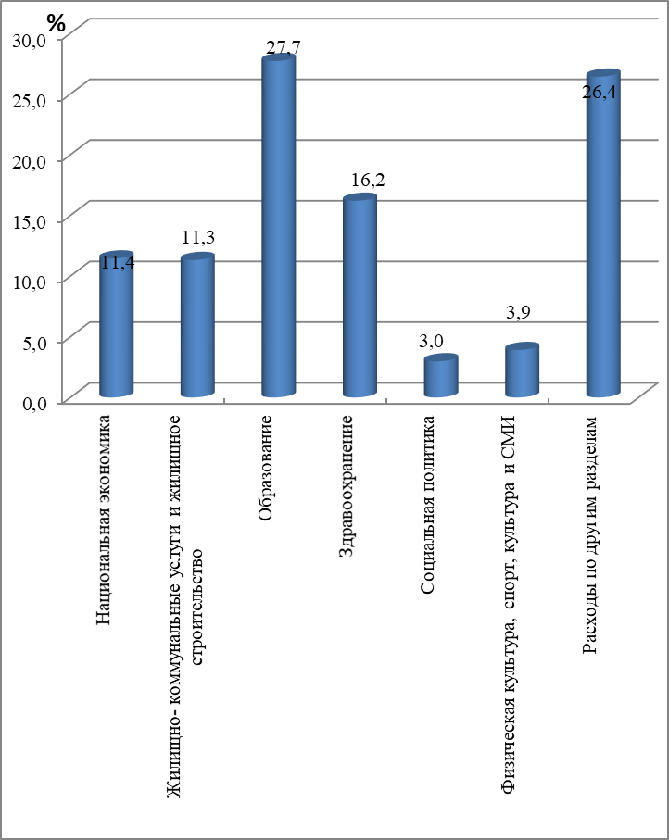

Структура расходов бюджета Логойского района
по экономической классификации расходов бюджета
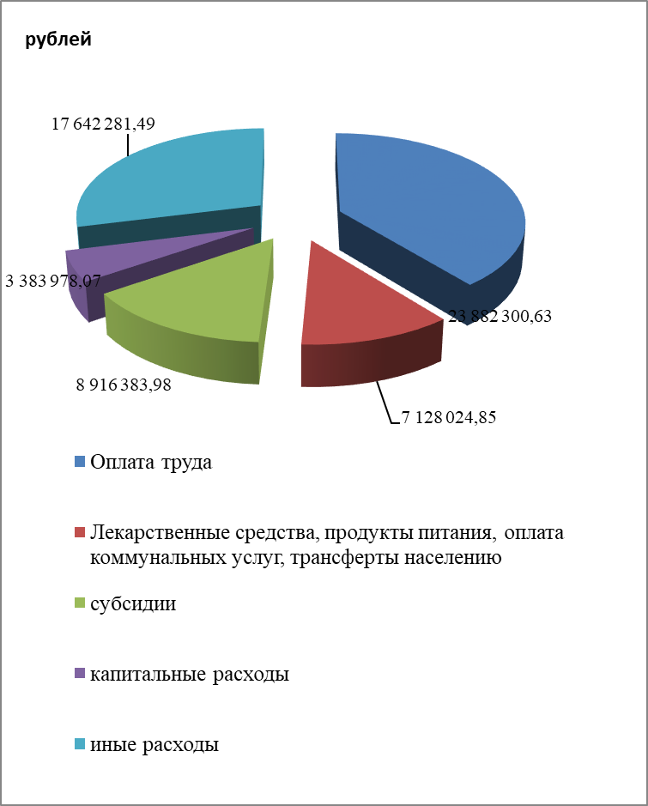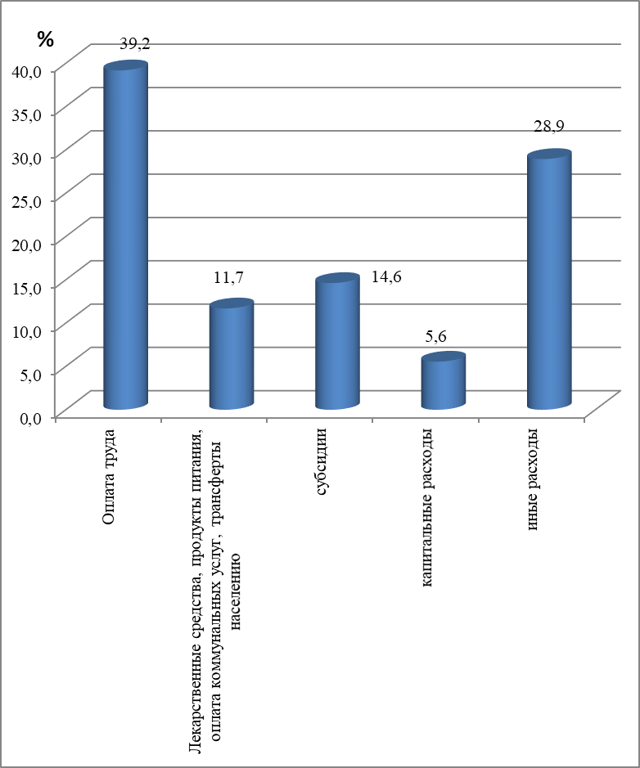

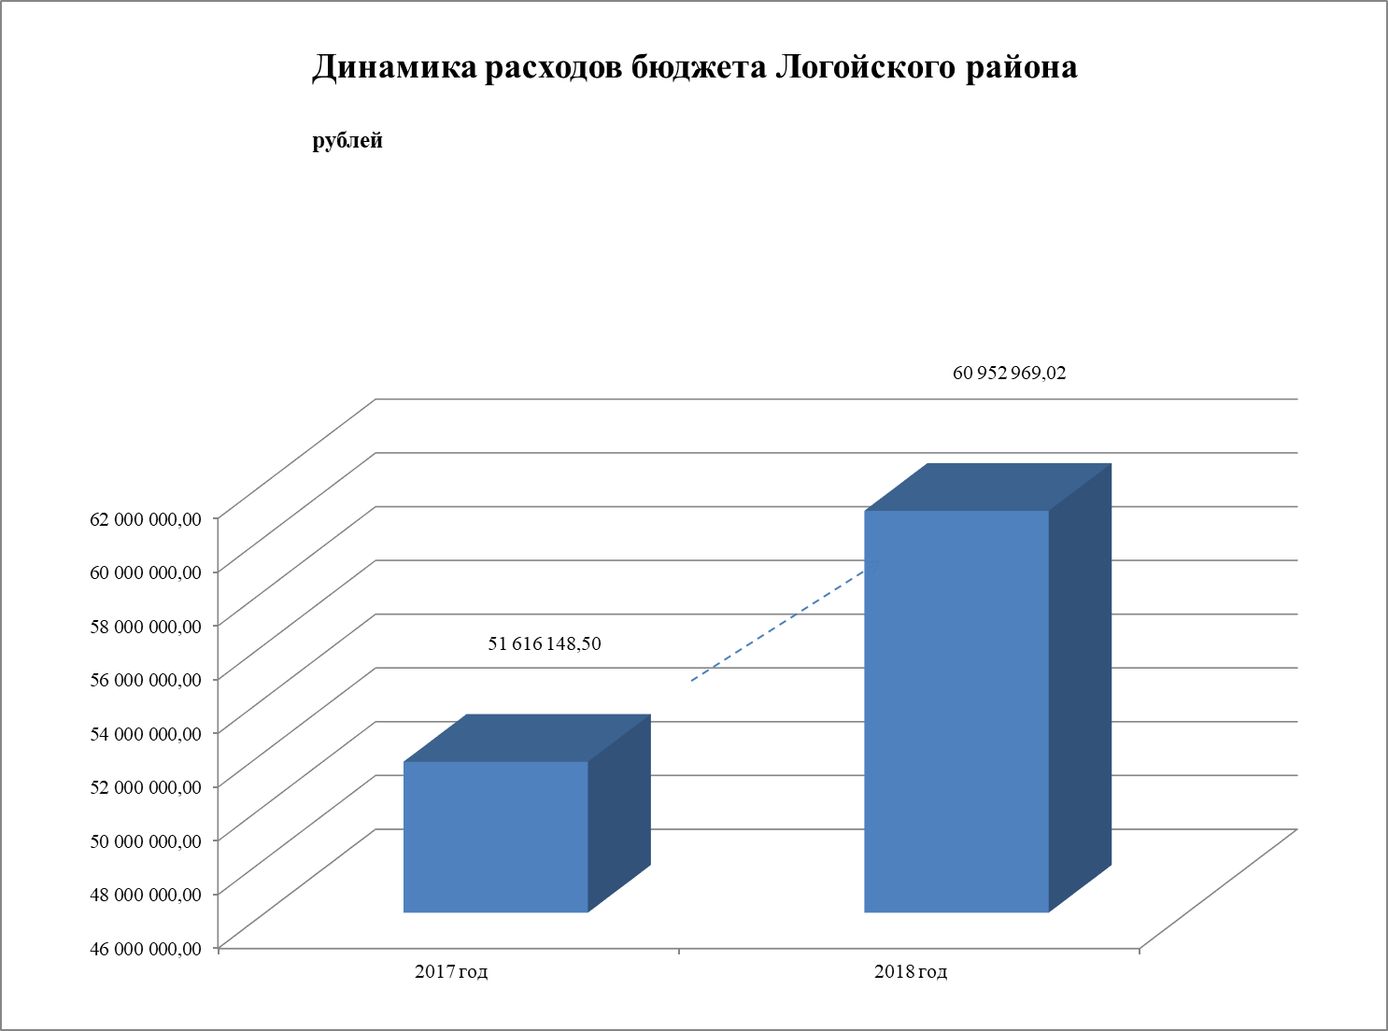

Долговые обязательства органов местного управления и самоуправления Логойского района

Долговые обязательства | рублей
Ценные бумаги, размещенные местными исполнительными и распорядительными органами на внутреннем финансовом рынке
Гарантии местных исполнительных и распорядительных органов, предъявленные к исполнению | 408 850,38
Бюджетные кредиты | 0,00
Долг органов местного управления и самоуправления | 408 850,38
Долг, гарантированный органами местного управления и самоуправления | 10 397 145,50
ВСЕГО | 10 805 995,88

Структура долга

